Uczniowie klas VI-VIII Szkoły Podstawowej im. Króla Władysława Jagiełły w Rogożu wraz z opiekunami: Anną Latek-Lejbt i Anną Boćko, w ramach projektu ,,Poznaj Polskę” dofinansowanego przez Ministerstwo Edukacji i Nauki w dniach 14-16 czerwca 2023 r. zwiedzali Kraków, a mianowicie: historyczny zespół miasta, Muzeum Narodowe w Krakowie, Dom Jana Matejki, Kopalnia soli "Wieliczka", Kopiec Kościuszki z otoczeniem, Zamek Królewski na Wawelu, Państwowe Zbiory Sztuki, Muzeum Narodowe w Krakowie, Muzeum Książąt Czartoryskich, Katedrę Wawelską, Żywe Muzeum Obwarzanka.
Wycieczkę uczniowie rozpoczęli od zwiedzania historycznego zespołu miasta, gdzie obejrzeli Stare Miasto oraz najstarszą jego część, którą od XIX wieku otacza pas zieleni w miejscu szczątkowo przetrwałych średniowiecznych fortyfikacji. Zwiedzili wchodzący w skład zabytkowego zespołu Kazimierz, niegdyś odrębne miasto zamieszkane w znacznej mierze przez ludność żydowską.
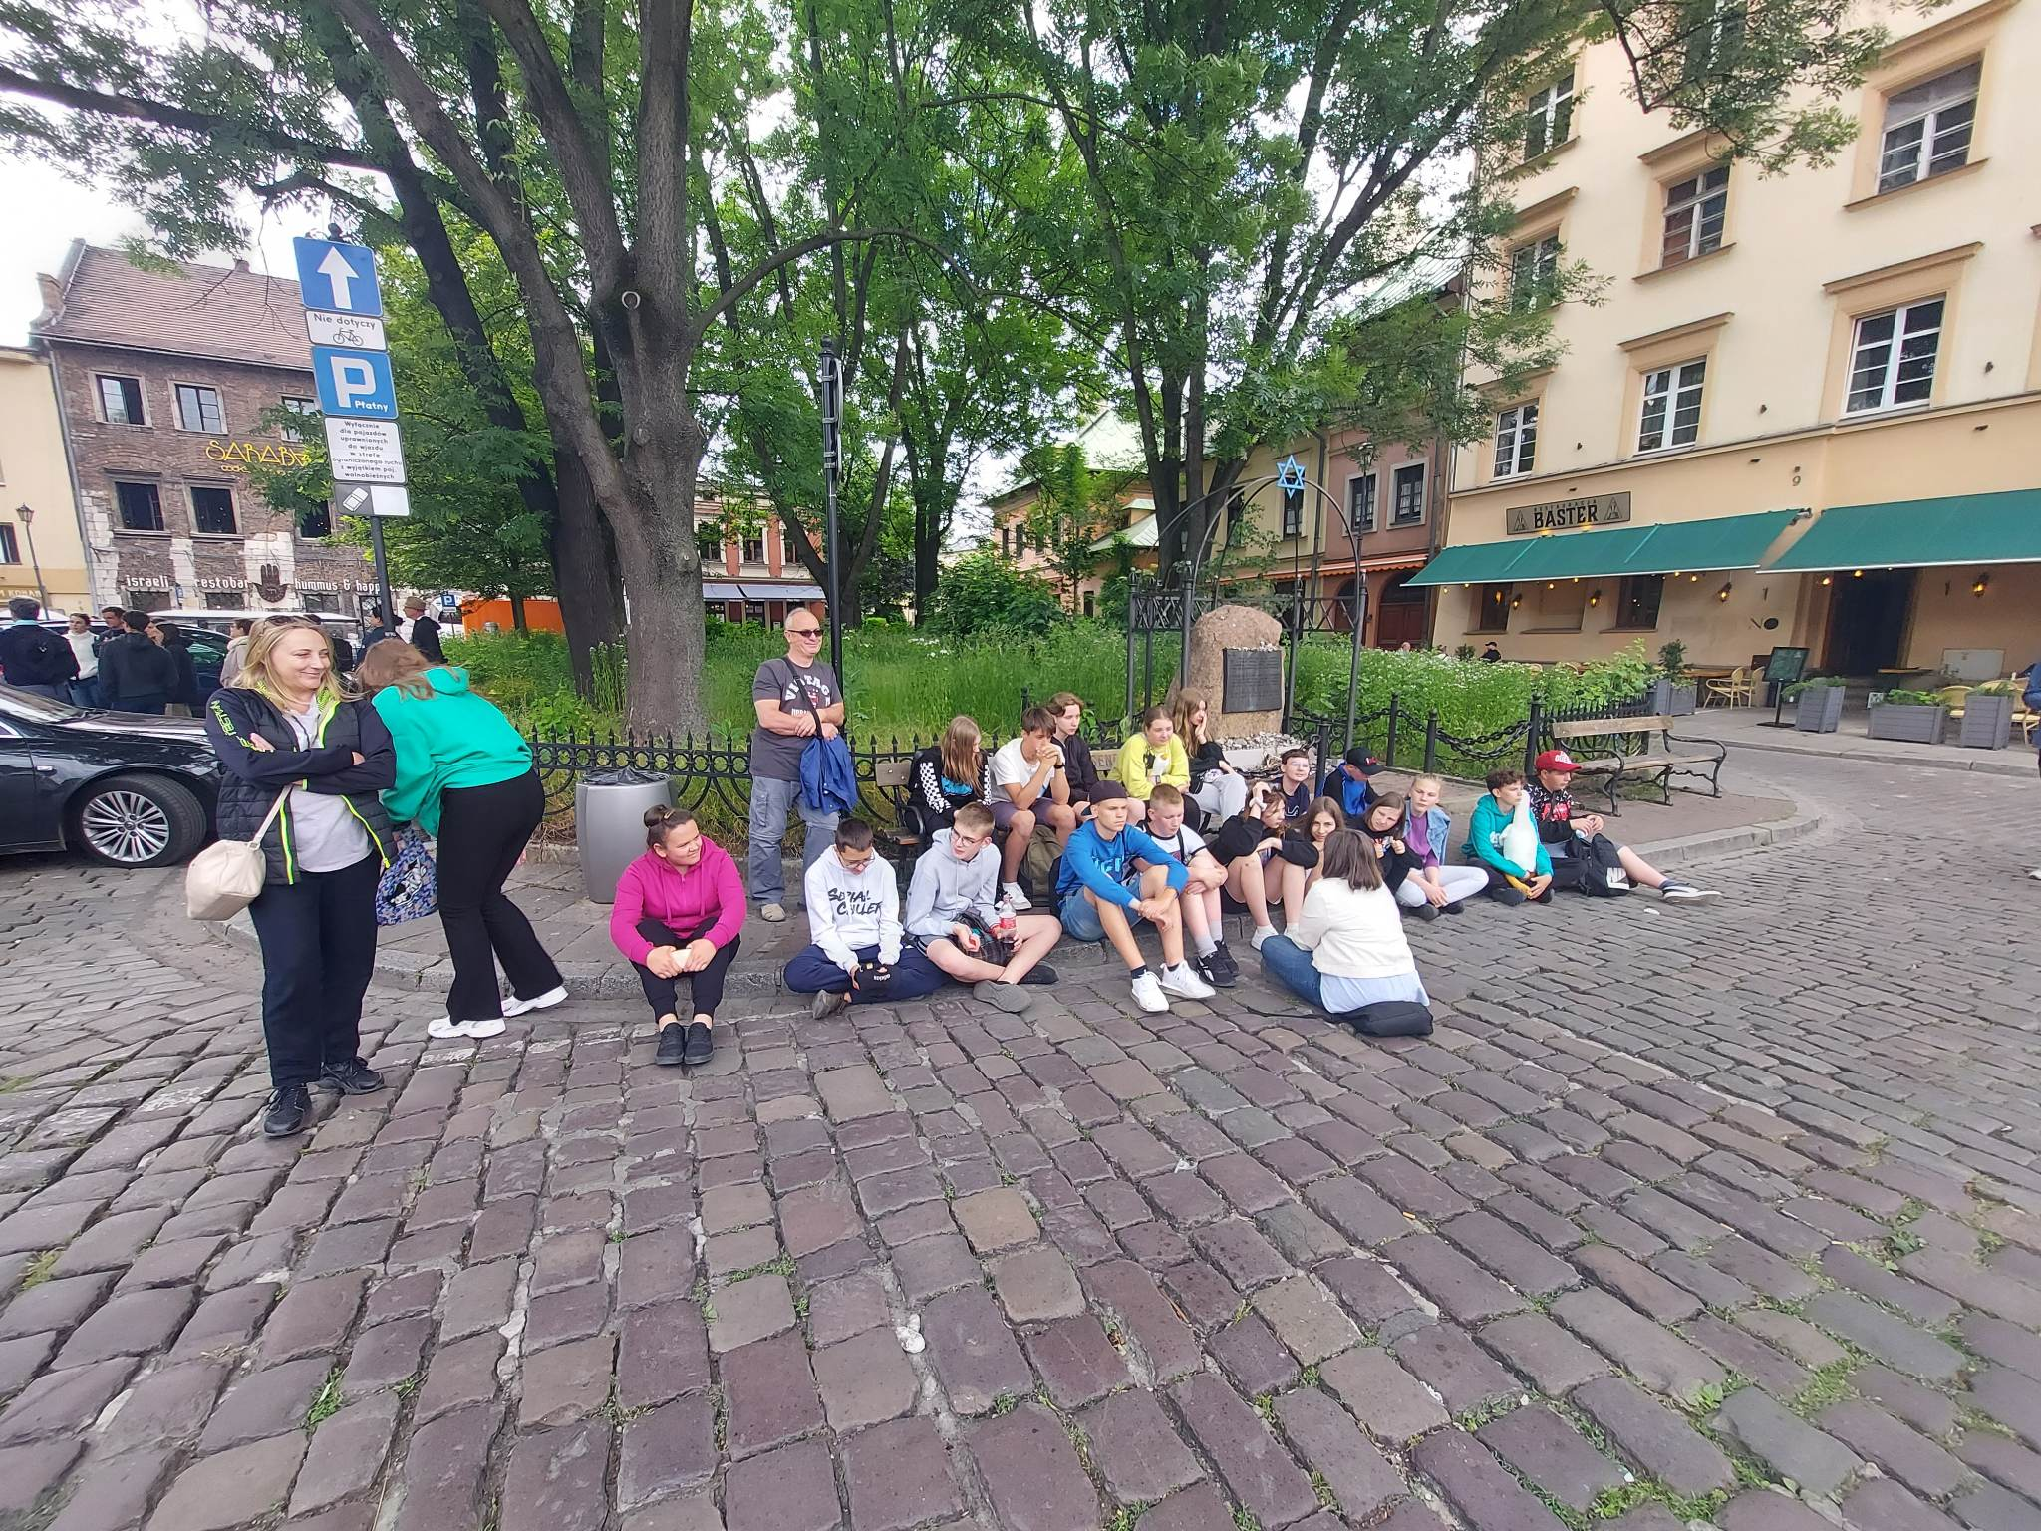

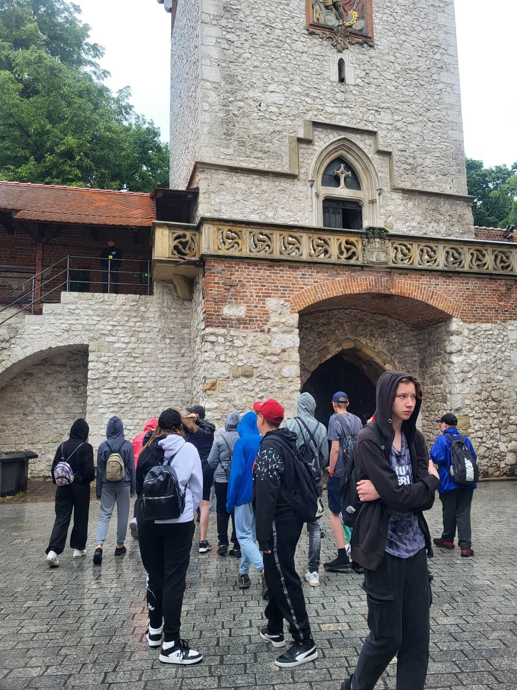

Kolejny dzień był poświęcony na zwiedzanie Muzeum Rynku Podziemnego, Muzeum Książąt Czartoryskich, Dom Matejki. Uczniowie mieli okazję zobaczyć zachowane fragmenty XIV-wiecznych brukowanych dróg, relikty budowli (domów, warsztatów, kramów), pozostałości średniowiecznego systemu wodociągów, przedmioty codziennego użytku oraz ponad 200 XI-wiecznych pochówków W muzeum obejrzeli takie dzieła sztuki jak,: „Krajobraz z miłosiernym samarytaninem” Rembrandta, „Dama z gronostajem” Leonarda da Vinci, a także narodowe pamiątki m.in. umieszczone w gablocie ze Szkatułą Królewską.
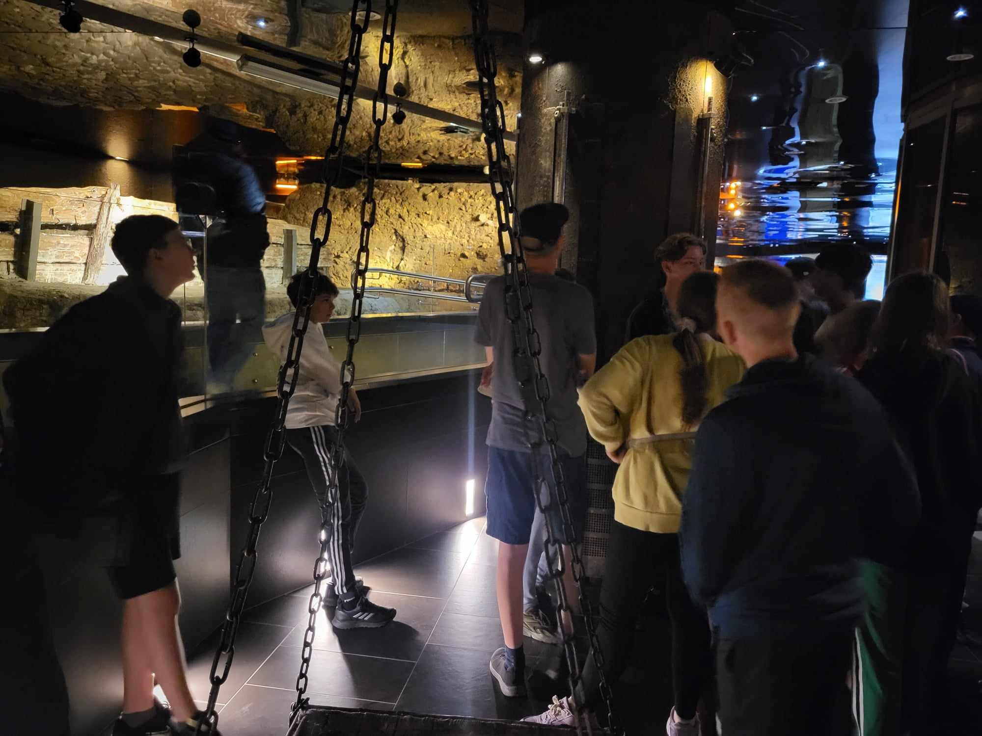

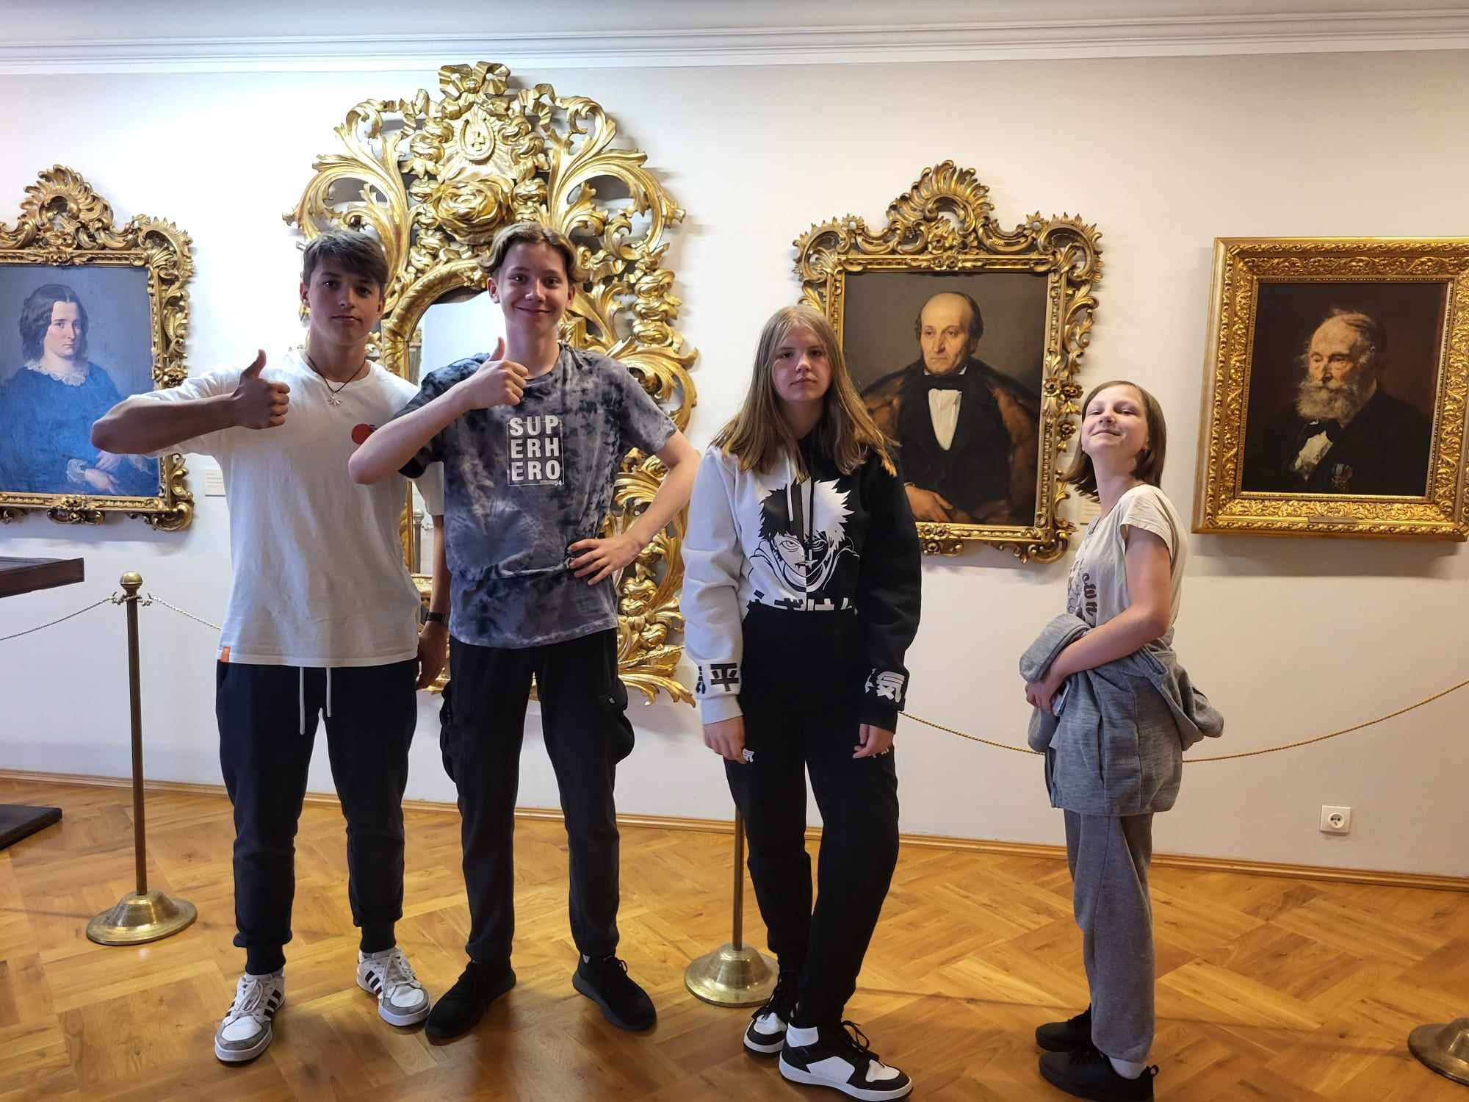

Kopiec Kościuszki, Kopalnia Soli w Wieliczce, Żywe Muzeum Obwarzanka, to kolejne punkty wycieczki. Na uczniów w muzealnych salach poświęconych bohaterowi narodowemu czekało kilkanaście "przystanków" poświęconych różnym momentom i wątkom z życia bohatera. Następnie uczniowie udali się na Kopiec Kościuszki znajdujący się na górze św. Bronisławy. W Kopalni Soli w Wieliczce uczniowie kluczyli w labiryncie podziemnych chodników o długości 300 km, będących pozostałością po 700-letniej eksploatacji na tym obszarze. Żywe Muzeum Obwarzanka to miejsce, w którym wychowankowie poznali jego historię oraz uczestniczyli w warsztatach – wypiekania obwarzanków.
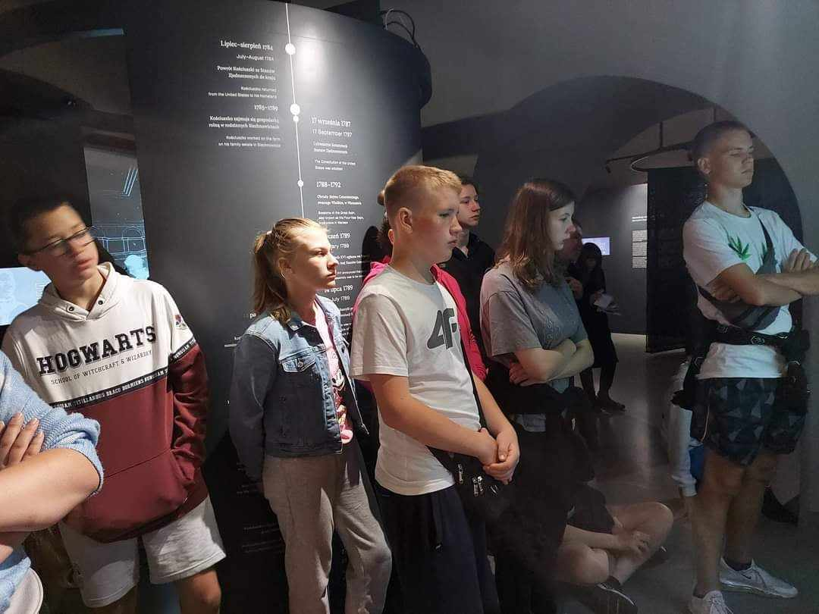
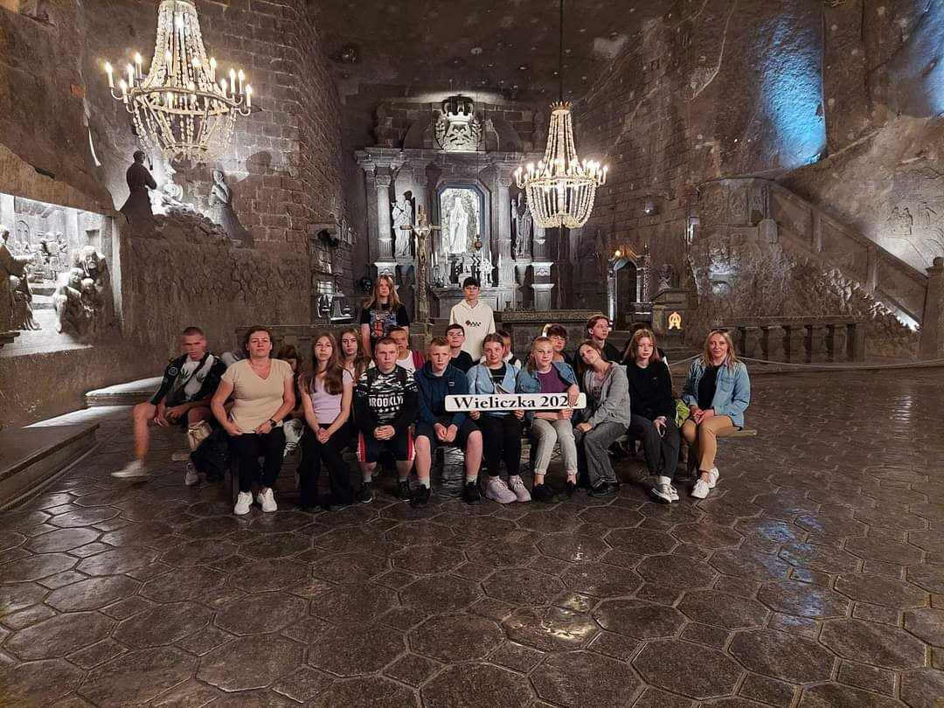

W ostatnim dniu uczniowie zwiedzili Zamek Królewski na Wawelu, Komnaty Reprezentacyjne, Skarbiec Koronny, Zbrojownię, Katedrę na Wawelu, Dzwon Zygmunta, Muzeum Katedralne, Groby Królewskie. Na zamku uczniowie mieli okazję zobaczyć kolekcje obrazów, grafik, rzeźb, tkanin, wyrobów złotniczych, militariów, porcelany i mebli, a w komnatach - słynne arrasy Zygmunta Augusta i wspaniałe renesansowe malowidła włoskie z kolekcji Lanckorońskich.
